
2020—2021学年度下学期期末质量监测
高 二 政 治 试 卷
第I卷 单项选择题（每小题2分，共50分）
在下面各小题给出的四个选项中，只有一个最合题意，请将正确答案涂写在答题卡内相应位置。
1. 现在，我国的北斗导航芯片、模块、天线等核心产品的性能与国际主流产品的性能相当，部分产品性价比国际领先。导航型芯片（模块）总销售量迅速突破亿万片，高精度板卡和天线产品分别占国内30%和90%的市场份额。下列对此理解正确的是
①商品是使用价值和价值的统一体
②科技含量越高的产品越容易实现价值
③良好的商品使用价值可助推商品价值的实现
④商品的价值为其满足人们需要的属性提供了载体
A.①② B.①③ C.③④ D.②④
2. 受进口冷链食品新冠肺炎疫情传播安全风险增大的影响，国内消费者对进口海鲜有所顾虑，加之湖北、江西等地夏天发生洪涝灾害，影响了水产养殖业，2020年我国国产水产品价格整体上行。对于2020年我国国产水产品的市场状况，若用供求曲线来反映，正确的是
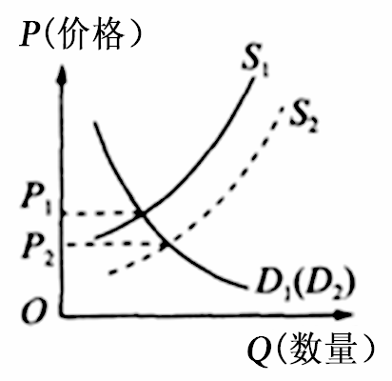
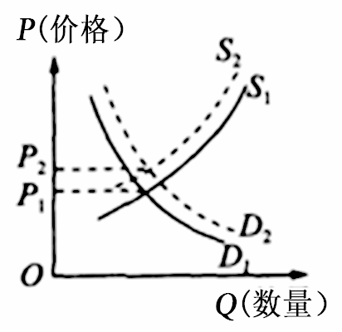
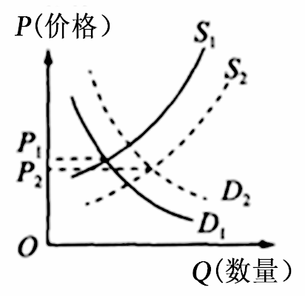
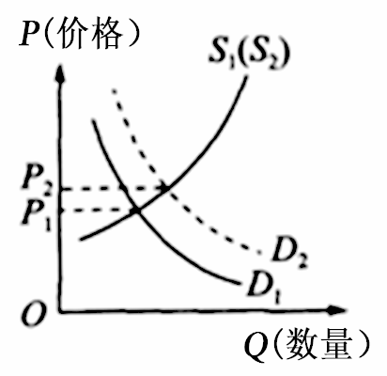
A B C D
3. 通过以量换价、降低民众医疗负担，国家实施高值医用耗材集中带量采购。最引人注目的是冠脉支架价格从均价1.3万元下降至700元左右。带量采购坚持“联盟采购”，将试点城市医疗机构分散的药品采购量集中起来，形成规模团购效应，与药企直接对接，采购公告中明确采购量，给生产企业明确的预期，生产企业报价竞标。带量采购之所以能够明显降低药品器材价格，是因为
①利用团购效应，增强了需求方议价能力
②供需直接对接，精简中间环节和营销费用，降低了成本
③价格由供求关系决定，带量采购规模大，压低了价格
④集中采购提高了医疗产品的质量
A.①② B.①③ C.②④ D.③④
4. 数字人民币是中国人民银行发行的全新加密电子货币，是我国的法定货币。它是用手机当作载体的，现金人民币拥有的功能，数字人民币都拥有。目前，我国中央银行正在加强对它的推广，部分地区已作为试点地区。这种新的支付方式
①为人们生活消费提供了便利 ②促进货币结算方式不断发展
③改变并扩大了人民币的职能 ④完成了人民币的国际化进程
A.①② B.①④ C.②③ D.③④
5．“新消费”是指由数字技术等新技术、线上线下融合等新商业模式以及基于社交网络和新媒介的新消费关系所驱动之新消费行为。新消费的大潮必然将催生新的生活方式，催生出新的消费理念，从而催生出新需求、新品类、新品牌。上述材料表明
①“新消费”的质量和水平决定新科学技术水平
②“新消费”促进产品升级，带动新的产业发展
③“新消费”的实质就是借助于网络的享受性消费
④“新消费”与新生产可以相互影响和相互促进
A.①② B.①③ C.②④ D.③④
6. 关于我国民营经济，有一种“56789”的说法，就是民营经济贡献了中国经济50%以上的税收、60%以上的GDP、70%以上的技术创新成果、80%以上的城镇劳动就业，还有90%以上的企业数量。据此有人认为，我国国民经济已经形成了民营经济、集体经济和国有经济“三分天下说”的格局。“三分天下说”这种观点
①肯定了民营经济在促进创新、扩大就业等方面具有重大作用
②折射出民营经济已成为我国社会主义经济的重要组成部分
③否定了民营经济在社会主义市场经济中的地位和作用
④肯定了我国各种所有制经济平等竞争、共同发展的良好局面
A.①② B.③④ C.②③ D.①④
7. 移动互联网时代，越来越多人的工作任务通过手机接收，就业形态也发生了新变化，出现了由互联网平台作为劳动力资源组织方，将劳动者和消费者直接对接的新就业形态。新就业形态的出现
①实现了劳动者与劳动资料的彻底分离
②为劳动者创造了更多的就业机会
③能够从根本上解决劳动力供求矛盾
④有利于劳动力供给与需求更高效率的匹配
A.①② B.①③ C.②④ D.③④
8. 碳中和是通过植树造林、节能减排等形式，抵消自身产生的二氧化碳排放，达到相对“零排放”，为服务国家“碳中和”工作，国家开发银行面向全球投资人发行200亿“碳中和”专题绿色金融债券，该银行发行绿色金融债券的预期传导效应是
①增加绿色信贷资金供应 ②引导资金流向绿色产业
③助力经济绿色转型升级 ④创新绿色债券市场产品
A.①→④→③→② B.④→②→③→①
C.①→②→④→③ D.④→①→②→③
9. 我国已经全面脱贫，但中央告诫：“摘帽不摘责任、摘帽不摘政策、摘帽不摘帮扶、摘帽不摘监管”，继续保持攻坚态势，增强贫困群众的获得感和幸福感。这一告诫是基于
①我国的国家性质和政府工作的宗旨 ②公民依法享有基本民主权利
③以人民为中心的发展思想 ④党和国家必须履行经济职能
A.①③ B.①④ C.②③ D.②④
10.为及时堵漏洞、补短板、强弱项,坚决防止秋冬季新冠疫情反弹，2020年9月底，国务院联防联控机制第九督查组通过听取汇报、座谈交流、暗访检查、实地走访等方式，对广西壮族自治区秋冬季新冠肺炎疫情防控情况开展专项督查。可见，国务院联防联控机制第九督查组
①是权力机关的常设机关，监督政府等国家机关行为
②自觉履行职能，采取多种方式推动疫情防控政策落实
③建立行政监督体系，推进依法执政，目的是维护政府权威
④坚持对人民负责原则，践行宗旨使命，保障人民安全
A.①② B.①③ C.②④ D.③④
11.目前，我国全国人大常委会法工委设立的立法联系点10个，各级人大设立的人大代表之家、代表联络站超过23万个，群众可以通过这些联系点或代表联络站把有关法律“立改废”的意见和建议提交至立法机关。设立立法联系点或代表联络站可以
①保障公民的立法权、参与权、监督权 ②推动各政府机关依法决策、民主决策
③进一步丰富民主形式、拓宽民主渠道 ④促进科学立法、民主立法、依法立法
A.①③ B.①② C.③④ D.②④
12.习近平主席在第73届世界卫生大会视频会议开幕式致辞中承诺，中国将把新冠疫苗作为全球公共产品向全球提供。目前，中国已经并正在无偿向69个有急需的发展中国家提供疫苗援助，同时向43个国家出口疫苗。中国加入了世卫组织“新冠肺炎疫苗实施计划”，承诺首批提供1000万剂疫苗，明确用于发展中国家急需。这表明
①中国作为负责任大国践行人类命运共同体理念
②中国在国际药品生产领域的竞争力获得巨大提升
③支持广大发展中国家发展是中国外交的首要目标
④中国支持世卫组织在国际抗疫中发挥积极作用
A.①④ B.①③ C.②③ D.②④
13.汉字大体来源于两个系统：一是刻画系统，一是图画系统。以图画系统为主，刻画系统为辅。我国古代的原始文字属于表意字范畴，所描绘的或者是具体事物的形象，或者是生活当中的场景，或者是生活当中的事件，都是“近取诸身，远取诸物”。这一事实说明
①文化具有非常丰富的形式 ②文化是由人所创造、为人所特有的
③文化对社会发展有积极影响 ④人们在社会实践中创造和发展文化
A.①③ B.①④ C.②③ D.②④
14.在新冠肺炎疫情期间，“带货女王薇娅”利用直播帮助湖南果农销售农产品。各种扶贫农产品及因灾滞销商品利用短视频和直播带货的方式，销售异常火爆，对疫情下经济的稳步复苏起了很大作用。短视频的急剧生长
①因其短小便捷的传播形态，适应了信息消费场景的碎片化，满足了大众的需要
②因其运用现代科学技术，创新文化传播的途径
③标志着传媒真正开始向大众传递信息
④日益显示出大众传媒在文化传递、沟通、共享上的强大功能
A.①③ B.①④ C.②③ D.②④
15.文化是社会的风向标、晴雨表，它记录着百姓的生活状态和精神面貌，也反映了时代的微观切面与宏大气象。在党和政府的关怀与扶持下，“农家书屋”用书香打造出乡村的靓丽“风景线”，这里不仅成了信息资源的集散地，更是村里大人、孩子探求知识的精神家园，更为当地脱贫攻坚、创新发展注入了强劲动力，书香满屋，硕果累累。“农家书屋”的建立有利于
①开展健康有益的文化活动，丰富人们精神生活
②大力发展文化产业，保障人民基本文化权益
③提供多样化文化产品，满足人们各种文化需求
④优化农村基本公共文化服务，提高村民素养
A.①③ B.①④ C.②③ D.②④
16.当东方的第一缕曙光照亮古都长安的时候，西方的罗马正长夜未央。这两座人类历史上最耀眼的文明之城，虽相距万水千山，却能够实现彼此的相遇。在罗马人身上，我们能看到来自长安的丝绸，在长安人的生活中，我们能发现来自罗马的玻璃……对于上述现象认识正确的是
①不同民族的文化具有共性和普遍规律 ②商业贸易的往来促进了文化的交流
③其他民族的文化成果都可以为我所用 ④文化的多样性是文化创新的源泉
A.①② B.①③ C.②④ D.③④
17.中西医结合、中西药并用，是这次疫情防控的一大特点，也是中国智慧、中国方案的生动实践。有数据显示，全国新冠肺炎确诊病例中，有7万多人使用了中医药，中医药总有效率达90%以上。这体现了
①中医药文化具有独特优势和价值 ②不同民族的文化应平等交流相互借鉴
③文化的真正价值在于它的综合性 ④善于借鉴大胆吸收是文化创新的动力
A.①② B.①③ C.②④ D.③④
18.“沉睡三千年，一醒惊天下”。2021年3月20日，在四川成都召开的“考古中国”重大项目推进会上，通报了四川广汉三星堆遗址重要考古发现与研究成果，吸引了无数人的目光。华丽的金面具、精美的牙雕、双手合拢的顶尊铜人像……人们在一件件文物中
①全面领略中华文明的辉煌 ②感受中华民族的精神基因
③感悟中华文明的源远流长 ④增强了对中华文化的自信
A.①② B.①④ C.②③ D.③④
19.家是最小国，国是千万家，这是唇齿相依的亲密，也是颠扑不破的真理。千百年来，无数仁人志士以家国情怀为底色，在中华民族的历史长卷上留下了可歌可泣的篇章。对爱国主义的理解正确的是
①弘扬民族精神是新时期爱国主义主题
②在不同历史时期，爱国主义有相同的具体内涵
③爱国主义是中华民族精神的核心
④在当代，爱国主义的本质就是坚持爱国、爱党、爱社会主义高度统一
A.①③ B.①④ C .②③ D.③④
20.中国范公益广告作品，通过泥塑、年画、剪纸等传统民间艺术形式，采用各层次百姓都认同的艺术手段，用人们喜欢的艺术表现手法，多方位、多角度反映了社会主义精神文明建设新面貌，让人民群众感受到了艺术的魅力，深受人们的喜欢。中国范公益广告的成功在于
①面向广大人民群众，为人民大众所喜闻乐见
②以时代精神为基点，实现了批判继承与创新发展的统一
③立足于市场需求，最大限度地实现了经济效益
④坚持形式的多样化，满足人们多层次的文化需求
A.①② B.①④ C.③④ D.②③
21．“敬老文明号”创建活动是经中央批准，在全国各地涉老部门、为老服务组织、公共服务窗口行业单位开展的文明为老服务争创活动，广泛动员社会各界开展为老服务。“敬老文明号”创建活动
①决定人们的道德选择和价值取向
②是弘扬科学精神、普及科学知识的体现
③弘扬了奉献、友爱、互助、进步的志愿服务精神
④使社会主义核心价值观与人们日常生活紧密联系起来，在落细落小落实上下功夫
A.①② B.②④ C.①③ D.③④
22.2021年5月15日7时18分，天问一号探测器成功着陆于火星乌托邦平原南部预选着陆区，我国首次火星探测任务着陆火星取得成功，迈出了我国星际探测征程的重要一步，实现了从地月系到行星际的跨越，在火星上首次留下中国人的印迹，这对我们探索宇宙奥秘、增进对火星演化的认知、了解生命等意义重大。材料表明
①火星探测器延伸了人类认识器官，促进了认识的发展
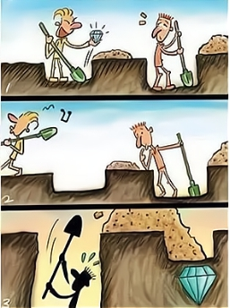
②世界上只有尚未认识之物，没有不可认识之物
③从认识到实践再到新的认识是认识发展的一般规律
④对火星的认识取决于人们对火星运行规律的正确把握
A.①② B.②③ C.①④ D.③④
23.不要踩着别人的脚印找自己的路，右侧漫画提醒我们
①步人后尘不如守其初心 ②临渊羡鱼不如退而结网
③半途而废不如跬步不休 ④亦步亦趋不如出奇制胜
A.①② B.①③ C.②④ D.③④
24.2021年中央一号文件指出，扩大稻谷、小麦、玉米三大粮食作物完全成本保险和收入保险试点范围，支持有条件的省份降低产粮大县三大粮食作物农业保险保费县级补贴比例。从哲学角度看，这是基于
①特殊性中包含着普遍性 ②特殊性寓于普遍性之中
③上层建筑一定要适合经济基础状况 ④生产关系一定要适合生产力状况
A.①③ B.①④ C.②③ D.②④
25.近期，中国《解放军报》发表长篇通讯《英雄屹立喀喇昆仑》，讲述2020年6月中印加勒万河谷对峙事件中5名牺牲和负伤解放军官兵的英雄事迹，他们以血肉之躯有效捍卫了国家主权和领土完整。发布英雄事迹是基于
①引导人们形成普世价值观是文化建设的目的
②价值观对人们的行为选择有导向作用
③价值选择是在价值判断基础上作出的
④正确价值观的形成取决于先进人物事迹的传播
A.①③ B.①④ C.②③ D.②④
第II卷 非选择题（共50分）
26.(14分）阅读材料，完成下列要求。
材料一：我国城乡居民收入与消费的相关数据(单位：元/人)
年份 | 城镇居民 |  |  | 农村居民
年份 | 人均可支配收入 | 人均消费支出 | 人均文化消费支出 | 人均可支配收入 | 人均消费支出 | 人均文化消费支出
2010 | 19109 | 13471 | 591 | 5919 | 4382 | 75
2017 | 36396 | 24445 | 1102 | 13432 | 10955 | 165
2020 | 43834 | 27007 | 2592 | 17131 | 13713 | 1309

材料二：某地为降低新冠肺炎疫情给经济带来的不利影响采取了一系列措施促进消费复苏：在做好疫情防护的同时，优化政府服务，减轻企业经营负担，全力支持各类企业复工复产，促进经济有序恢复、健康发展；扎实做好“六稳”“六保”工作，竭尽全力稳住就业；大力实施乡村振兴战略，出台一系列强农惠农政策，统筹推进工农城乡协调发展。
(1)概括材料一包含的经济信息。（5分）
(2)结合材料，运用影响消费水平的因素的知识说明该地实施促进消费复苏举措的理论依据。（9分）

27.（12分）结合材料，回答问题。
2021年是中国共产党成立100周年，党中央决定在全社会集中开展党史学习教育。从党的理论探索史来看，党的历史，是党坚持把马克思主义基本原理同中国具体实际相结合、不断探索适合中国国情的革命和建设道路，推进改革开放和社会主义现代化建设，推进马克思主义中国化、推进理论创新的历史。欲知大道，必先为史。对青少年来说，党史是最好的“教科书”。在青少年群体中扎实开展党史学习教育，通过各种活动激发青少年学习党史知识的热情，用党的光辉历史鼓舞自己，影响他人，催人奋进，推动青少年健康成长。
运用“文化对人的影响”的有关知识,说明在青少年群体中开展党史教育的意义。

28.（12分）阅读下列材料，结合所学知识回答问题。
近年来，从网络作家加入中国作家协会，到网络作品进入鲁迅文学奖和茅盾文学奖视线，网络文学的崛起已势不可挡。网络文学凭借其大众性、互动性、即时性、娱乐性等特征吸引了庞大的作者群和读者群。对于网络文学的崛起，传统作家表现出了不同的态度，有恐惧者，有不屑者，也有包容者。而某权威媒体表示，当下重要的不是纠缠于网络文学与传统文学的PK中哪方取胜，重要的是中国作家应该努力创作，拿出过硬的作品打动读者。因为，读者不会亏待他们喜欢的作家。
从文化的传承与创新的角度看，你认为中国作家应该如何努力，拿出过硬的作品打动读者？

29.（12分）阅读材料，完成下列要求。
2021年是农历辛丑年—牛年。牛在中国人的心目中一直有着特殊重要的地位，象征着勤劳、坚毅、奉献的精神，也寄托着人们对未来美好生活的深切向往。习近平在2021年春节团拜会及全国政协新年茶话会上，均勉励全国各族人民在新的一年发扬“为民服务孺子牛、创新发展拓荒牛、艰苦奋斗老黄牛”精神，号召全党全国各族人民“不用扬鞭自奋蹄”，在新时代创造新的历史辉煌。作为中华儿女，无论我们在哪个岗位上，都应当发扬“三牛”精神，保持“闯”的精神、“创”的劲头、“干”的作风，以不怕苦、能吃苦的牛劲牛力，砥砺奋斗之志，不畏艰险，锐意进取，担当尽责，继续为民族复兴伟业辛勤耕耘，创造无愧于新时代的新业绩。
结合材料,运用文化生活知识,说明青年应如何发扬“三牛”精神，把自己培养成为担当民族复兴大任的时代新人。

高二政治期末联考答案
一．单项选择题
1 | 2 | 3 | 4 | 5 | 6 | 7 | 8 | 9 | 10 | 11 | 12 | 13
B | C | A | A | C | D | C | D | A | C | C | A | D
14 | 15 | 16 | 17 | 18 | 19 | 20 | 21 | 22 | 23 | 24 | 25
B | B | A | A | D | D | B | D | A | B | B | C
二．非选择题
26．(1)材料反映了我国城乡居民收入显著提高，消费支出不断增加，但城乡居民收入与消费水平存在差距；（3分）文化消费支出有较大幅度的增加，但城乡居民文化消费支出占总消费支出的比重偏低。（2分）
(2)①经济发展水平是影响消费水平的决定性因素。该地积极推动经济发展，为消费水平的提高提供了良好的经济基础。②收入是消费的基础和前提。稳就业，给居民收入提供了保障。③社会总体消费水平的高低与人们收入差距的大小有密切的联系。通过实施乡村振兴战略，缩小城乡差距，提高总体消费水平。（每点3分，共9分）
27.①文化对人的影响来自特定的文化环境和各种形式的文化活动。（2分）文化对人的影响具有潜移默化的特点。（2分）在青少年群体中开展党史教育有利于青少年了解党史知识，感受党的光辉历史。（2分）
②文化塑造人生。优秀文化能丰富精神世界、增强精神力量、促进人的全面发展。（4分）在青少年群体中开展党史教育，能够激发青少年学习党史的热情，用党的光辉历史鼓舞自己，影响他人，催人奋进，推动青少年健康成长。（2分）
28.①要立足于社会实践，为自身创作寻找智慧的源泉和动力。②要关注最广大人民群众的根本利益，满足人民群众对文化生活的基本需求。③要继承传统，推陈出新。一方面对传统文化进行批判性继承，另一方面要使作品体现时代精神。④要面向世界，博采众长，在文化交流、借鉴的基础上，实现作品创新。⑤要在内容和形式上积极创新，为人民群众提供多种类型、多样风格的作品。⑥要以创作、传播优秀文化为己任，为促进民族文化的繁荣和发展作出自己的贡献。（每点2分，共12分）
29.①坚定理想信念，加强思想道德修养，发扬孺子牛精神。树立正确的群众观，以人民为中心，为实现人民群众根本利益而不懈奋斗。②提升科学文化素质和身心健康素质，培养创新意识和能力，发扬拓荒牛精神。敢闯敢试，拓展思维，锐意进取。③脚踏实地,不尚空谈、重在行动,发扬老黄牛精神。艰苦奋斗，要从我做起、从现在做起,从点滴小事做起。④把践行社会主义核心价值观和“三牛”精神有机结合，强化社会责任意识，甘于奉献，努力实现人生价值。（每点3分，共12分）

